Practica 5 Viviana paulina Jáuregui Jáuregui

Barra de titulo
Botones de tamaño
Barra de menus
Barra de ayuda

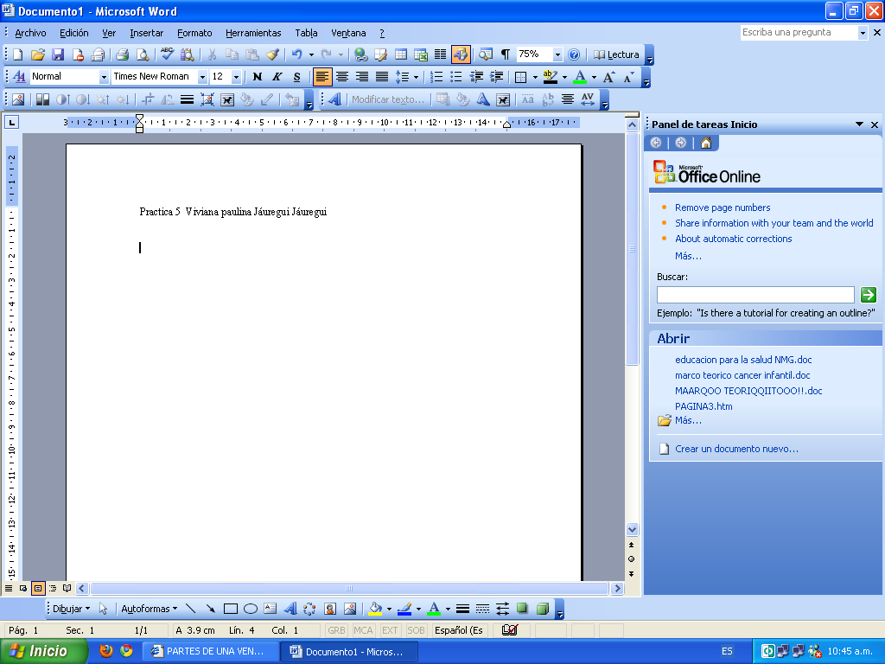
hoja
Barra de edición
Area de ayuda en linea

